2005- Message- OL
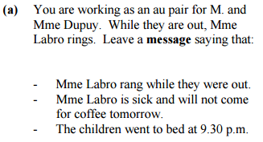
lundi, 10 heures
Madame et Monsieur Dupuy,
Je vous laisse ce petit mot pour vous dire que Madame Labro a téléphoné. Vous avez quitté la maison.
Madame Labro est malade. Elle ne va pas aller pour un café demain.
Les enfants sont allés à leurs lits à neuf heures et demie. Ils ont regardé la télé dans leurs chambres.
À bientôt,
Pierre.

